产业链全景梳理：2022年商业遥感卫星行业
来源： 前瞻产业研究院
商业遥感卫星产业链全景梳理：产业链环节联系紧密
商业遥感卫星行业产业链主要分为上游商业遥感卫星制造、发射及地面设备制造商;中游为商业遥感卫星运营商，主要提供卫星遥感数据服务、相关技术服务以及开发出售基于卫星遥感数据的软件;下游为应用领域，主要应用于气象观测领域、国土测绘领域、海洋观测领域、灾害监测领域、环境监测领域等，应用范围较广。
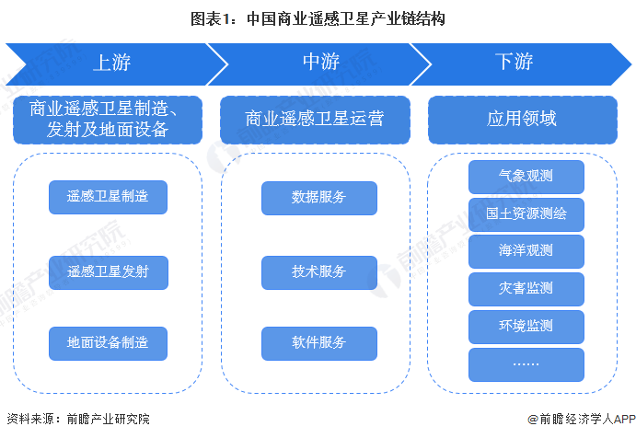
中国商业遥感卫星产业集中度较高，尤其上游卫星发射主要由中国航天完成;商业遥感卫星及地面设备制造商较多，代表企业有中国卫星、长光卫星、世纪空间、雷科防务等。中游商业遥感卫星运营商主要自有卫星运营商，产业链覆盖上中游，代表企业有航天世景、欧比特、世纪空间和长光卫星;另一类主要通过购买数据后处理再应用，开发出售相关软件，代表企业有航天宏图、中科星图等;下游为应用领域，诸如气象观测、海洋观测等。
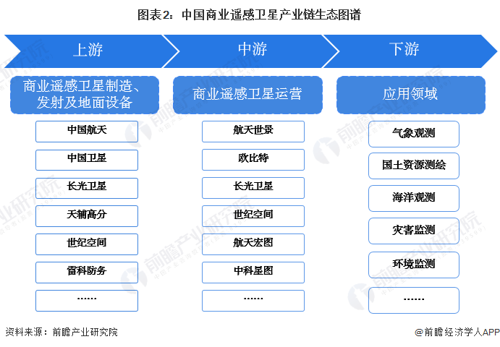
商业遥感卫星产业链区域热力地图：北京地区企业最多
从我国商业遥感卫星产业企业区域分布情况来看，区域集中度极高，大部分企业集中在北京地区。其他企业分布较为分散，主要在广东、吉林、湖北、江苏等地区。
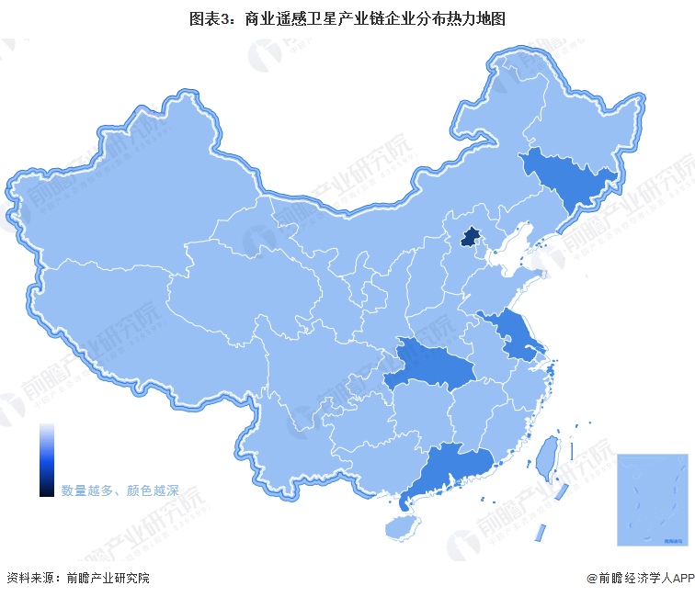
从代表性企业分布情况来看，北京地区商业遥感卫星行业代表企业较多，主要有中国航天、中国卫星、世纪空间、航天宏图、中科星图、航天世景等;吉林地区有长光卫星;江苏地区有雷科防务;湖北地区有航天电子;广东地区有欧比特。
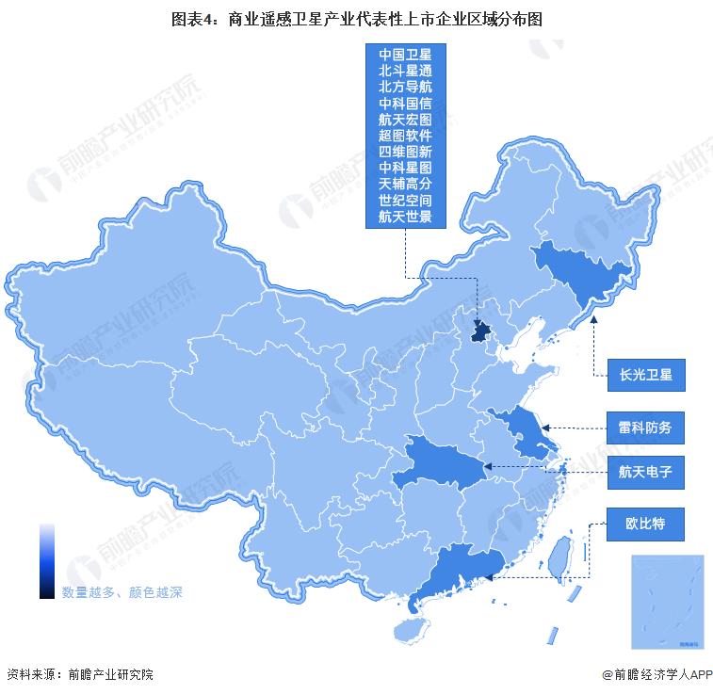
商业遥感卫星产业代表性企业业务概况
从中国商业遥感卫星行业企业业务布局状况来看，卫星制造企业及运营企业持续加深相关业务深度，针对自身业务状况进行了不同程度的横向及纵向延伸，以提高自身竞争力。如航天宏图业务模式从卫星应用产业链中下游向上游延伸演化，全面启动了分布式干涉雷达卫星星座建设计划建设工作，为突破自主可控数据源瓶颈和云服务规模化推广提供天基能力支持。
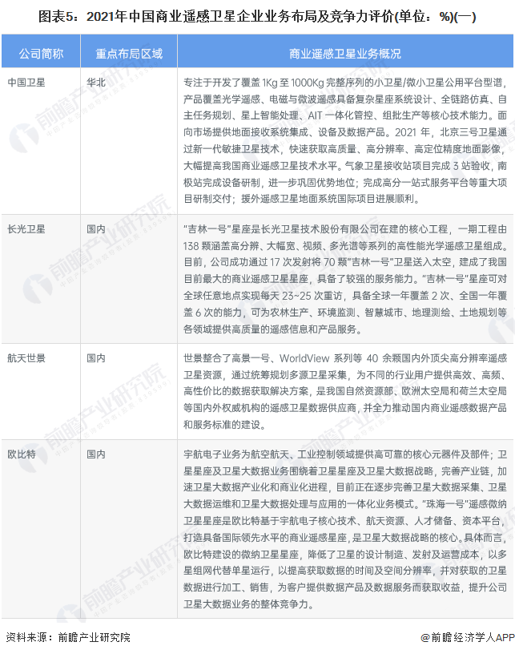
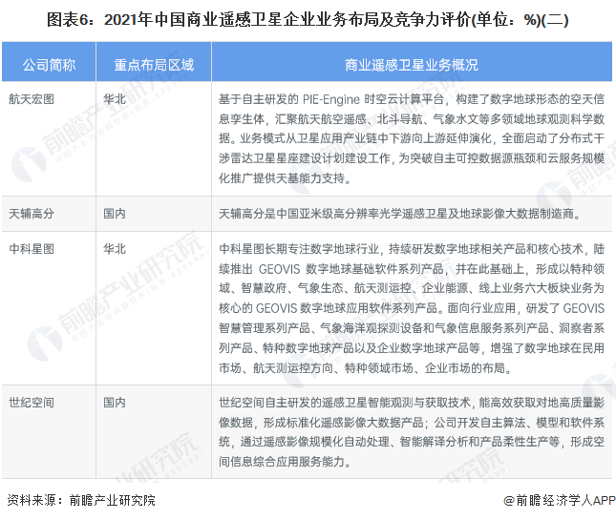
商业遥感卫星产业代表性企业最新投融资动向
商业遥感卫星行业代表性企业的投融资动向主要包括收购公司、对子公司增资、融资等，目的主要是拓展公司业务，提升企业核心竞争力。商业遥感卫星行业代表性企业投资动向如下：
